KATA PENGANTAR

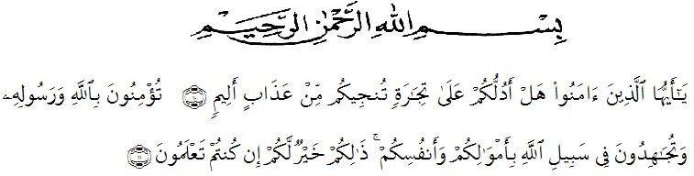

Artinya : “ Hai Orang-orang yang beriman sukakah kamu Aku tunjukkan suatu perniagaan yang dapat menyelamatkan kamu dari azab yang pedih? ⁽¹⁰⁾ . (yaitu) kamu beriman kepada Allah dan Rasulnya dan berjihad di jalan Allah dengan harta dan jiwamu. Itulah yang lebih baik bagimyu, jika kamu mengetahui. Assalamu’alaikum Warahmatullahi Wabarakatuh.
Puji syukur penulis panjatkan kehadirat Allah SWT yang telah memberikan rahmat, hidayah serta kekuatan sehingga penulis dapat menyelesaikan skripsi ini dengan judul “Hubungan Sikap Empati Dengan Altruisme Pada Siswa Madrasah Al Jamiatul Washliyah Sei Barombang Tahun Ajaran 2020/2021”.
Terwujudnya skripsi ini tidak lepas dari bantuan berbagai pihak yang telah mendorong dan membimbing penulis, baik tenaga, ide-ide, maupun pemikiran. Untuk itu dikesempatan ini penulis mengucapkan terimakasih yang sebesar- besarnya kepada:

iii

- Ayahanda Samsul Bahri Harahap dan Ibunda Ita yang telah mencurahkan kasih sayang yang tulus dan murni serta seluruh perhatian untuk membesarkan penulis.
- Dr. KRT Hardi Mulyono K. Surbakti Selaku Rektor Universitas Muslim Nusantara Al-Washliyah Medan.
- Drs. Samsul Bahri, M.Si selaku Dekan Fakultas Keguruan dan Ilmu Pendidikan Universitas Muslim Nusantara Al-Washliyah.
- Ika Sandra Dewi S.Pd M.Pd selaku Ketua Prodi Studi Bimbingan dan Konseling Fakultas Keguruan dan Ilmu Pendidikan Universitas Muslim Nusantara Al-Washliyah.
- Eryanti Lisma, S.Psi, M.Psi selaku pembimbing I yang telah membimbing dan memberikan arahan kepada penulis mengenai penulisan proposal ini.
- Rini Hayati S.Pd, M.Pd, Kons selaku pembimbing II yang telah membimbing dan memberikan arahan kepada penulis mengenai penulisan proposal ini.
- Bapak dan ibu dosen serta seluruh staf administrasi di Fakultas Keguruan dan Ilmu Pendidikan Universitas Muslim Nusantara Al-Washliyah.
- Seluruh keluarga yang telah memberikan dukungan dan semangat sehingga penulis dapat menyelesaikan proposal ini.
- Sahabat yang selalu memberikan bantuan kepada saya untuk menyelesaikan proposal ini.

iv

Penulis menyadari bahwa skripsi ini masih jauh dari kesempurnaan, oleh karena itu kritik dan saran yang membangun dari berbagai pihak sangat penulis harapkan demi perbaikan-perbaikan ke depan, Aamiin ya robbal’alamiin.
Medan, Juni 2021 Penulis

Iskandar Muda Harahap
NPM. 161484103

v

